МИНИСТЕРСТВО ОБРАЗОВАНИЯ И НАУКИ РФ

ФГАОУ ВО «Пермский государственный национальный

исследовательский университет»

Отчёт по проекту

«Образование360»

Разработчики проекта:

*Команда «Only girls»*

*Антипова Анна ПМИ-1-2024*

*Микова Юлия ПМИ-1-2024*

*Султанская Елизавета ПМИ-1-2024*

*Гиляева Алиса ПМИ-1-2024*

*Беклемышева Кристина ПМИ-2-2024*

*Половникова Марина ПМИ-2-2024*

*Солнцева Диана ФИТ-3-2024*

*Швецова Татьяна ПМИ-6-2024*

Дата: *14 мая 2024*

Пермь 2024

**Оглавление**

[**1 Краткое описание проекта 3**](https://docs.google.com/document/d/1LUktQad7LWl_2t3xaizOvIhdpvC6NSY_JjNa82S_pPY/edit#heading=h.la833i6oj2wy)

[**2 Основания и цели для разработки 4**](https://docs.google.com/document/d/1LUktQad7LWl_2t3xaizOvIhdpvC6NSY_JjNa82S_pPY/edit#heading=h.2et92p0)

[**3 Задачи для разработки 5**](https://docs.google.com/document/d/1LUktQad7LWl_2t3xaizOvIhdpvC6NSY_JjNa82S_pPY/edit#heading=h.ivv1i67kp0kl)

[**4 План реализации проекта 7**](https://docs.google.com/document/d/1LUktQad7LWl_2t3xaizOvIhdpvC6NSY_JjNa82S_pPY/edit#heading=h.wz9nz3ifs4l0)

[**5 Возможные риски и методы их решения 10**](https://docs.google.com/document/d/1LUktQad7LWl_2t3xaizOvIhdpvC6NSY_JjNa82S_pPY/edit#heading=h.6i796a5oy7dc)

[**6 Результаты работы 12**](https://docs.google.com/document/d/1LUktQad7LWl_2t3xaizOvIhdpvC6NSY_JjNa82S_pPY/edit#heading=h.671j6mv7xi6o)

[**7 Тестирование и обратная связь 13**](https://docs.google.com/document/d/1LUktQad7LWl_2t3xaizOvIhdpvC6NSY_JjNa82S_pPY/edit#heading=h.jz6jh560gp1y)

[**8 Заключение 14**](https://docs.google.com/document/d/1LUktQad7LWl_2t3xaizOvIhdpvC6NSY_JjNa82S_pPY/edit#heading=h.o9k5rlc82x4s)

[8.1 Приобретенные компетенции 14](https://docs.google.com/document/d/1LUktQad7LWl_2t3xaizOvIhdpvC6NSY_JjNa82S_pPY/edit#heading=h.y8c88yq4rdrh)

[8.2 Планы по развитию проекта 14](https://docs.google.com/document/d/1LUktQad7LWl_2t3xaizOvIhdpvC6NSY_JjNa82S_pPY/edit#heading=h.imahhj82likg)

[**Приложение 1. Отзывы 15**](https://docs.google.com/document/d/1LUktQad7LWl_2t3xaizOvIhdpvC6NSY_JjNa82S_pPY/edit#heading=h.31evfk3gtv6w)

1. **Краткое описание проекта**

«Система ведения курсов»

"Образование360" — это инновационная система управления обучением, предназначенная для эффективной работы преподавателей и студентов. Система позволяет преподавателям легко создавать курсы, загружать учебные материалы и взаимодействовать со студентами. Студенты, в свою очередь, могут подписываться на курсы, получать доступ к материалам, оставлять комментарии для курсов. "Образование360" обеспечивает удобное и эффективное обучение в любое время и из любой точки мира, помогая участникам достигать своих образовательных целей.

1. **Основания и цели для разработки**

Проект разрабатывается в рамках обучения по направлению «Основы проектной деятельности в IT-сфере» с целью применения полученных знаний на практике. Дополнительной мотивацией служит личная инициатива участников команды, подталкивающая к созданию полезного продукта для студентов, преподавателей и абитуриентов.

***Целью разработки проекта*** является создание системы для ведения курсов, которая будет служить единой точкой доступа к необходимой информации для студентов и преподавателей.

1. **Задачи для разработки**

В качестве основных задач можно выделить создание отдельных модулей приложения, его развертывание и тестирование:

* Телеграм-бот;
  + Единая точка доступа ко всем функциям сервиса внутри мессенджера “Telegram” посредством технологии Web-Apps
  + Интуитивно понятный интерфейс для взаимодействия с ботом.
  + Возможность масштабирования и добавления новых функций через обновления.

* Модуль для доступа к расписанию занятий;
  + Возможность получения расписания занятий для конкретной группы студентов.
  + Быстрый доступ к расписанию без необходимости аутентификации через данные ЕТИС’а.
  + Представление графика занятий (недельный/дневной вид)

* Список дел (ToDo List);
  + Создание персонального списка задач и целей.
  + Хранение данных на стороне клиента для обеспечения конфиденциальности.
  + Возможность отметки статуса выполнения задач

* Агрегатор мероприятий с личным кабинетом администратора;
  + Отображение ближайших мероприятий университета.
  + - Интеграция с официальным сайтом университета для получения актуальных данных.
  + - Возможность добавления пользовательских мероприятий через личный кабинет администратора с модерацией:

[**Руководство администратора при работе с мероприятиями**](https://docs.google.com/document/d/1s6rm3_2lWhyERUsKsQ3Nom_LjiCUlw4rA21xoHKGhgs/edit?usp=sharing)

* Модуль для абитуриентов;
  + Отображение всех учебных направлений на которые абитуриент подал заявление
  + Интеграция с официальным сайтом университета для получения актуальных данных.
  + Подсчёт позиции абитуриента с учетом приоритета поступления и количества поданных документов
* Лендинг;
  + Основная информация о команде разработчиков
  + Ответы на частые вопросы

* Развертывание приложения на сервере
  + Использование виртуальной машины на арендованном хостинге для развертывания всех модулей приложения посредством их контейнеризации
  + Развертывание систем мониторинга за контейнерами (Prometheus, Grafana, Uptime Kuma)
* Тестирование функционала
  + Тестирование на основе сценариев для тестирования, описанных в техническом задании
  + Релиз бета-версии приложения для тестирования на реальных пользователях

1. **План реализации проекта**

|  |  |  |  |  |  |
| --- | --- | --- | --- | --- | --- |
| № | Этап | Краткое описание | Планируемые сроки реализации | Фактические сроки реализации | Результат |
| 1 | Планирование | Определение требований: Сбор и анализ требований к функциональности бота, определение основных задач и возможностей.  Определение ресурсов: Распределение задач между участниками команды, оценка затрат и определение бюджета проекта. | 06.01.2024- 10.01.2024    06.01.2024- 10.01.2024 | 19.02.2024-24.02.2024    06.01.2024- 10.01.2024 | Установлены основные задачи, которые планировалось решить в ходе работы над проектом |
| 2 | Проектирование | Архитектурное проектирование: Разработка архитектуры бота, выбор технологий и инструментов для реализации.  Дизайн интерфейса: Создание макетов пользовательского интерфейса в Figma, разработка дизайна и пользовательского опыта. | 10.01.2024- 20.01.2024    10.01.2024- 20.01.2024 | 10.01.2024- 20.01.2024    08.01.2024- 13.01.2024 | Разработан вариант архитектуры системы, реализованы макеты дизайна |
| 3 | Разработка | - Backend разработка: Создание бэкенд-части приложения, интеграция с базами данных, разработка логики работы сервиса.     - Frontend разработка: Реализация интерфейса с помощью HTML, CSS, JavaScript, Vue.js. | 20.02.2024-  01.05.2024    20.02.2024-  01.05.2024 | 20.02.2024-  01.05.2024    20.02.2024-  14.05.2024 | Разработаны сервисы: Расписание, События, Список дел, Абитуриентам |
| 4 | Тестирование | Интеграционное тестирование: Запуск всех компонентов системы в одной сети и проверка их взаимодействия для установления их совместимости и соответствия требованиям, описанным в техническом задании  Нагрузочное тестирование: Проведение нагрузочного тестирования с целью определить, сколько запросов в секунду способна выдержать система — показатель должен быть не менее 25 запросов в секунду  Документирование и исправление ошибок: найденные в процессе тестирования ошибки должны быть задокументированы, добавлены на канбан-доску проекта и исправлены в течение месяца | 01.05.2024-10.05.2024    01.05.2024-  05.05.2024    01.05.2024-  15.05.2024 | 01.05.2024-05.05.2024    01.05.2024-  02.05.2024    01.05.2024-  15.05.2024 | Проведено интеграционное и нагрузочное тестирования системы, составлены руководства по использованию и отчёты по проделанной работе |
| 5 | Внедрение и поддержка | Развёртывание бота: подготовка к выпуску в серверное окружение, запуск бота и сервисов на серверах хостинга.  Техническая поддержка: Организация работы реального сервиса, обновления, исправления ошибок, масштабирование по мере необходимости. | 10.05.2024-  15.05.2024    15.05.2024-  текущий момент | 10.05.2024-  15.05.2024    15.05.2024-  текущий момент | Система введена в эксплуатацию, собрана обратная связь от пользователей |

Весь процесс разработки наглядно представлен в формате Канбан-доски (скриншот 1) и Roadmap-карты (иначе “диаграмма Ганта”, доступна [по ссылке](https://github.com/orgs/psu-tools/projects/3/views/4)) на ресурсе GitHub Projects (скриншот 2).

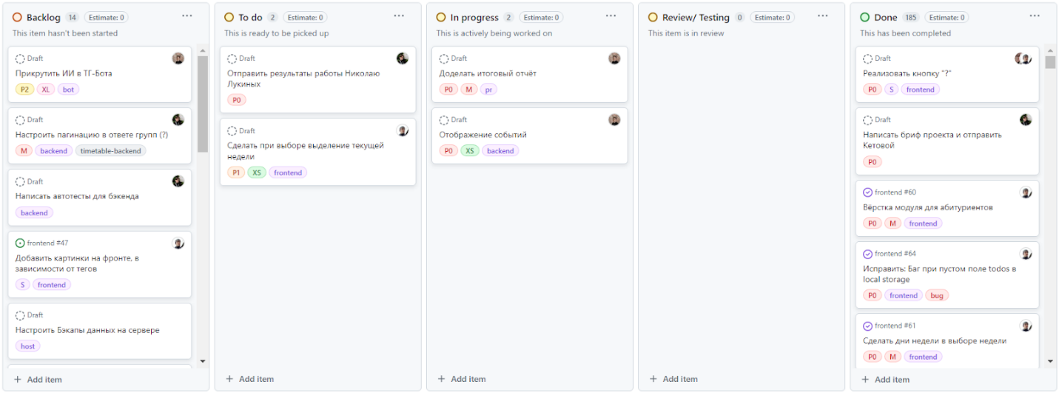

*Скриншот 1.* Канбан-доска

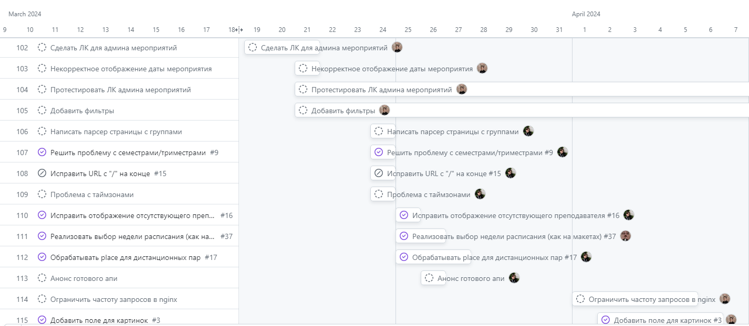

*Скриншот 2.* Часть Roadmap-карты

Полный список всех этапов разработки и выполненных задач с реальными сроками представлен в таблице: [**PSU Tools Roadmap**](https://docs.google.com/spreadsheets/d/1yZoUtfmjJzQ7VNJ0neRTSUUM1pu-x2O-ncabSHqKR5I/edit?usp=sharing)

1. **Возможные риски и методы их решения**

|  |  |  |  |
| --- | --- | --- | --- |
| Описание риска | Планируемые способы борьбы с риском | Возник ли | Влияние на проект |
| Непредвиденные изменения в API Telegram, которые могут повлиять на функциональность бота | Руководствоваться официальной документацией API Telegram и избегать использования устаревших (deprecated) методов и компонентов | Нет | Нет |
| Проблемы с интеграцией с системой университета | Договориться напрямую с УЦИ ПГНИУ об интеграции данных ЕТИС в сервис | Нет | Нет |
| Проблемы с синхронизацией данных сервиса “Список дел” на разных устройствах пользователя | Предоставить максимально удобный интерфейс и опыт использования сервиса “Список дел” для каждого устройства в отдельности | Да | Данные в “Списке дел” не синхронизируются между устройствами пользователя |
| Недостаточная актуальность данных о мероприятиях | Регулярно обновлять данные, получая их из Календаря событий на сайте ПГНИУ: <http://psu.ru/> | Да | Удалось реализовать регулярное обновление данных, поэтому информация в сервисе всегда актуальна. Влияние возникшего риска на проект минимально |
| Недостаточная защита персональных данных пользователя | Хранить все данные пользователя напрямую на его устройстве, не передавая их на серверы PSU Tools | Нет | Нет |
| Проблемы с производительностью или надежностью сервера | Арендовать более мощный сервер для работы системы | Нет | Нет |

1. **Результаты работы**

Удалось реализовать сервис, который во многих аспектах удобнее, чем ЕТИС и его аналоги:

1. Интерфейс. У ЕТИС неадаптивный интерфейс — на мобильных устройствах пользоваться им неудобно. В PSU Tools удобный и визуально приятный интерфейс;
2. Стабильность. Приложение PSU Tools стабильнее ЕТИС, сбои у которого случаются часто;
3. Отсутствие аутентификации. В ЕТИС есть ограничение — нужно производить аутентификацию заново каждые несколько часов. Приложение PSU Tools работает на открытых данных, поэтому аутентификация не требуется;
4. Кроссплатформенность. Сервис работает на всех популярных операционных системах;
5. PSU Tools доступен в Telegram. Нет необходимости выходить из любимого мессенджера, можно воспользоваться ботом PSU Tools для получения всей необходимой информации;
6. PSU Tools — это не только расписание. В PSU Tools сервисы, которых нет в оригинальном ЕТИС: «Список дел», «События», «Абитуриентам»
7. **Тестирование и обратная связь**

Бета-тестирование производилось в период с 17.05.2024 по 24.05.2024 на студентах и абитуриентах ПГНИУ. В ходе тестирования были получены отзывы, представленные в [Приложении 1](https://docs.google.com/document/d/1LUktQad7LWl_2t3xaizOvIhdpvC6NSY_JjNa82S_pPY/edit#heading=h.31evfk3gtv6w). Обратную связь на сервис можно оценить как в основном положительную.

1. **Заключение**
   1. **Приобретенные компетенции**

В ходе работы над проектом участники команды закрепили знания и приобрели новые компетенции: работа в команде в соответствии с методологией Agile, настройка и сопровождение сервера, проектирование систем на микросервисной архитектуре, создание SPA-приложений, клиент-серверная архитектура, взаимодействие фронтенда и бэкенда по HTTP, работа с Figma, написание документации и отчетов по проектам.

1. **Планы по развитию проекта**

Команда проекта продолжит поддержку проекта и внедрение новой функциональности. В планах:

1. Реализовать сервис просмотра общих пар с другим студентом
2. Реализовать сервис нетворкинга студентов
3. Горизонтальное масштабирование
4. Улучшение интерфейса и пользовательского опыта
5. Реализовать синхронизацию Списка дел между разными устройствами пользователя
6. Ускорить загрузку данных

**Приложение 1. Отзывы**

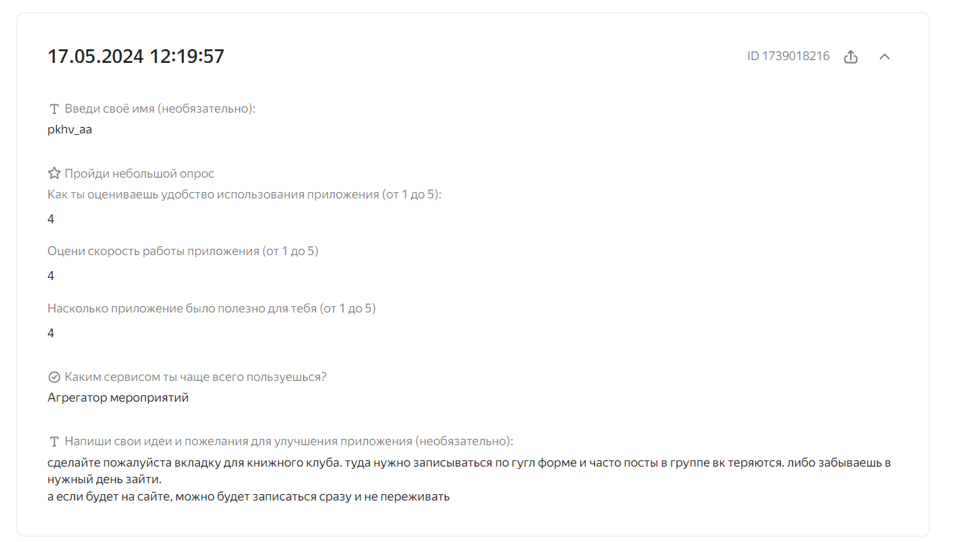

*Скриншот 3.* Отзыв 1

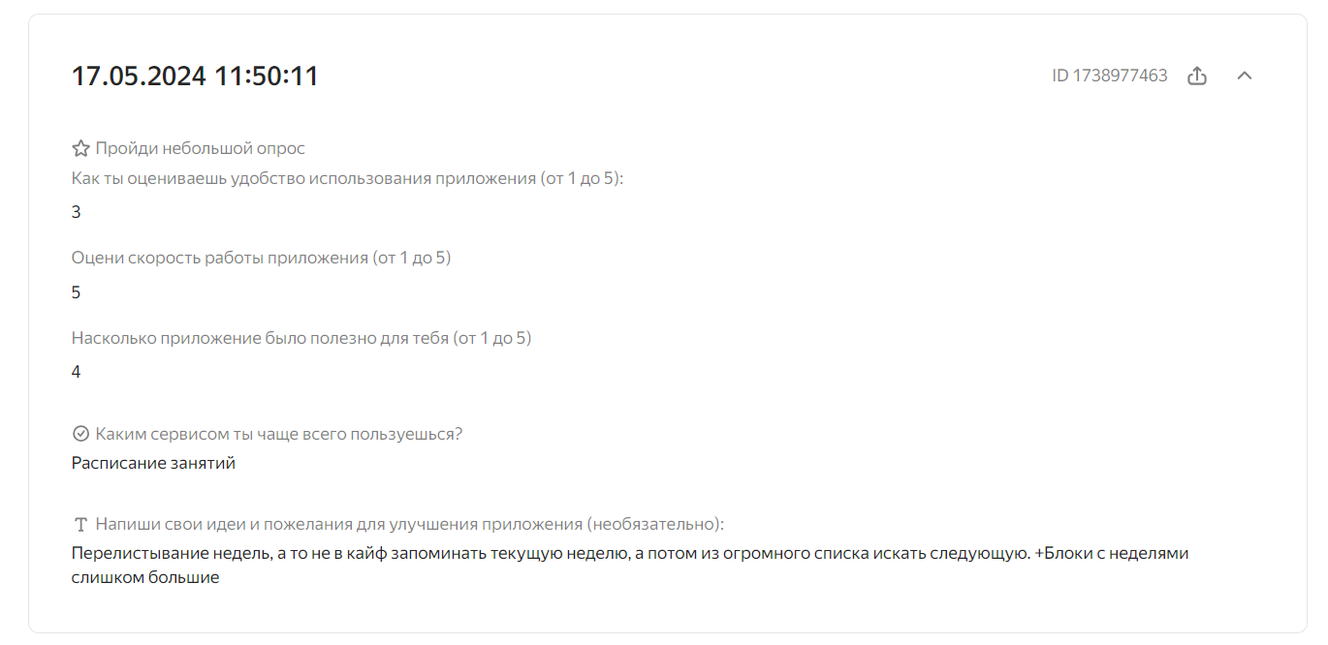

*Скриншот 4.* Отзыв 2

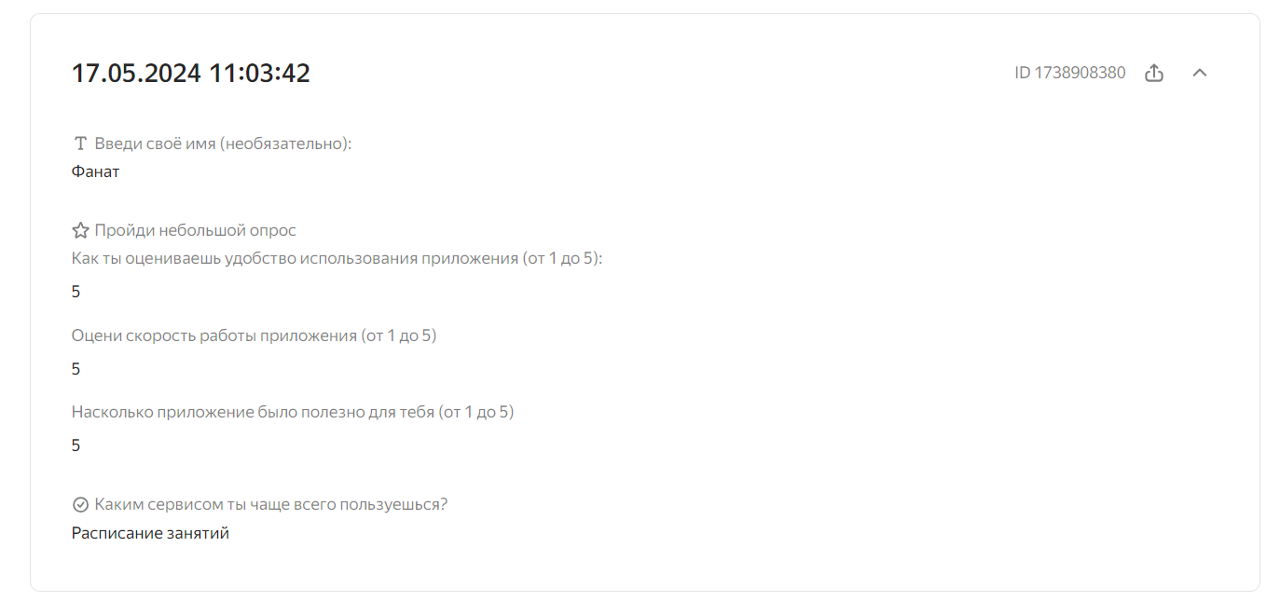

*Скриншот 5.* Отзыв 3

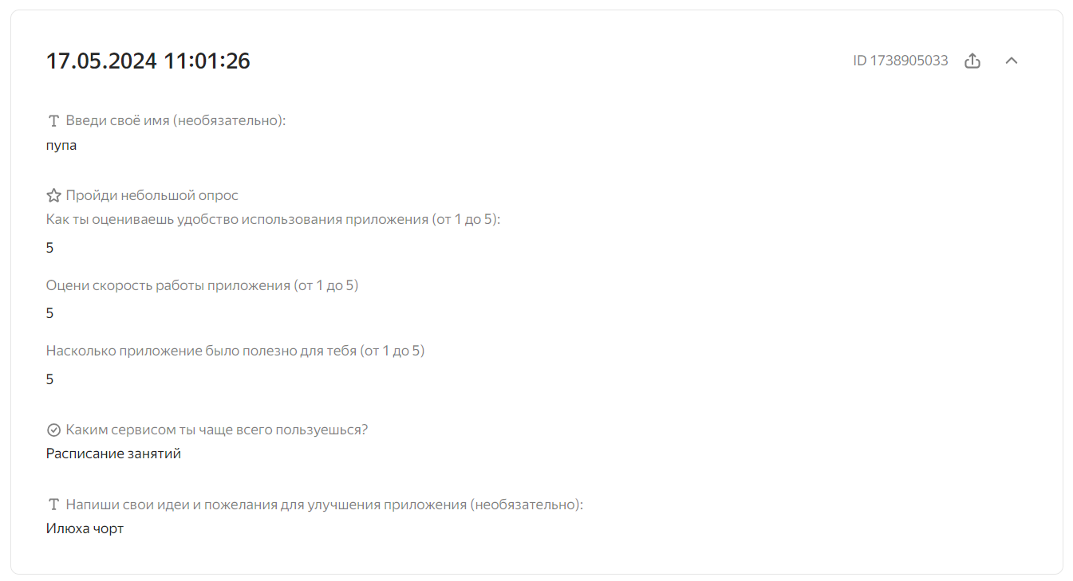

*Скриншот 6.* Отзыв 4

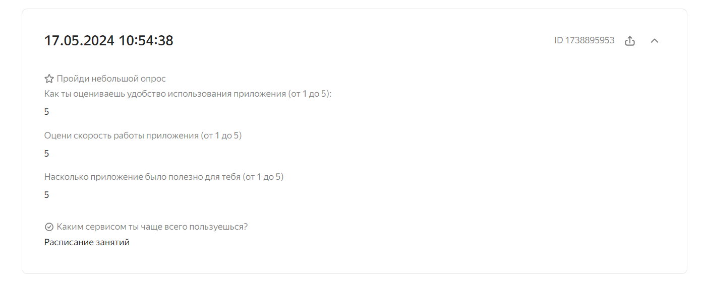

*Скриншот 7.* Отзыв 5

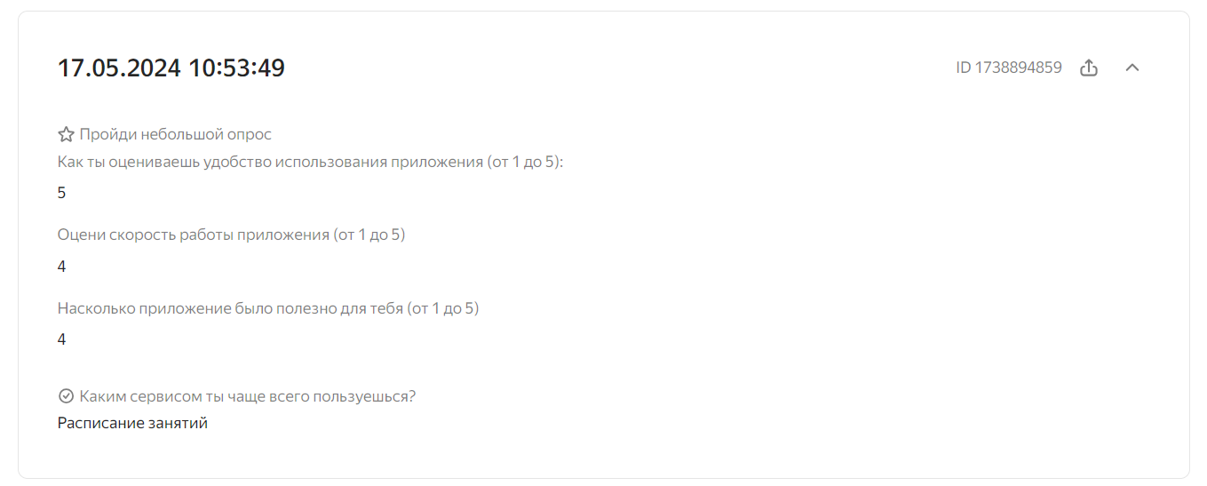

*Скриншот 8.* Отзыв 6